


Juni, ook wel zomermaand of rozenmaand genoemd, is alweer de zesde maand van het jaar. De maand juni wordt doorgaans gekenmerkt door warmte, volop zon afgewisseld met regen. Dit zijn ideale omstandigheden om in de tuin bloemen te zaaien. Juni is geschikt voor het zaaien van zowel één- als tweejarige bloemen.

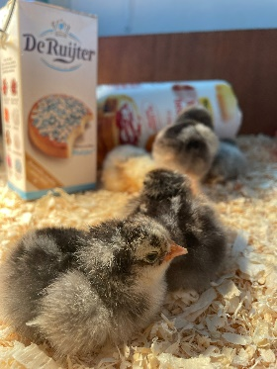
Afgelopen maand zijn de eieren uitgekomen en de kuikentjes groeien als kool. Van de broedmachine, naar een kleine bak met warme lamp, naar de stal met meer ruimte, maar ook nog een warmte lamp. Tijdens het scheren van de schapen, werden de kuikentjes bewonderd door de bezoekers en werden er beschuit met muisjes uitgedeeld.
De komende periode staat in het teken van de geboorte van lammetjes op de boerderij, de actuele ontwikkelingen delen wij op onze facebook pagina.

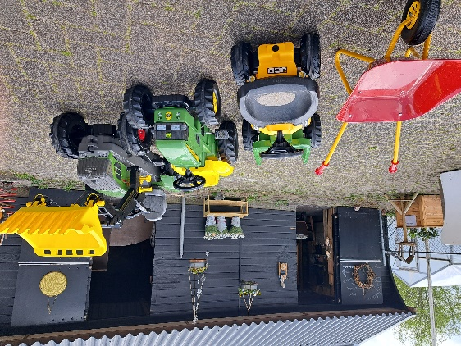
Vorig jaar hebben we met de Rabo ClubSupport actie een mooi bedrag opgehaald en van een gedeelte van dat bedrag hebben we afgelopen maand nieuw speelgoed aangeschaft. Het oude speelgoed was ook enorm aan vervanging toe en daarvoor in de plaats zijn er 2 verschillende maten trekkers gekocht, een stoere looptrekker en een kruiwagen. Ook komt er nog een step bij. Voor de rest van het bedrag zijn we aan het bedenken wat een toevoeging/aanvulling kan zijn voor de kinderboerderij.

Openingstijden van maandag t/m vrijdag van 8.30 tot 16.00 uur door Schouder Aan Schouder.
Op de eerste en derde zaterdagochtend v/d maand is de dagbesteding aanwezig van 8:30 tot 12:00 uur. Zo vaak als het mogelijk is zijn de vrijwilligers van de Beekdalhoeve in het weekend aanwezig van 13:30 tot 16:30 uur.
Soms is de Beekdalhoeve in de weekenden onverwachts dicht voor publiek. Dat komt door een te kort aan vrijwilligers. Ontzettend jammer, want we zien liever niet dat iemand voor gesloten hekken staat. Help ons dus! Wij zijn altijd op zoek naar enthousiaste vrijwilligers die ons een handje willen helpen.

Loop gerust eens langs voor meer informatie en proef de sfeer!
Zie ook op Facebook Kinderboerderij De Beekdalhoeve of Schouder aan schouder.
Op www.beekdalhoeve.nl of www.schouderaanschouder.nl is meer informatie te lezen.

Groeten van de Beekdalhoeve Marsdijk

